**嘉祥县教育和体育局****2024年政府信息公开工作年度报告**

**本报告由嘉祥县教育和体育局按照《中华人民共和国政府信息公开条例》（以下简称《条例》）和《中华人民共和国政府信息公开工作年度报告格式》（国办公开办函〔2021〕30号）要求编制。**

**本报告内容包括总体情况、主动公开政府信息情况、收到和处理政府信息公开申请情况、政府信息公开行政复议和行政诉讼情况、存在的主要问题及改进情况、其他需要报告的事项等六部分内容。**

**本报告所列数据的统计期限自**2024**年**1**月**1**日起至**2024**年**12**月**31**日止。本报告电子版可在“嘉祥县人民政府”网站（http://www.jiaxiang.gov.cn/）政府信息公开专栏查阅或下载。如对本报告有疑问，请与嘉祥县教育和体育局联系（地址嘉祥县吉祥路1号，联系电话：**0537**-** **7390836）。**

**一、总体情况**

**2024年以来，在县委县政府的坚强领导下，嘉祥县教育和体育局坚持以习近平新时代中国特色社会主义思想为指导，认真贯彻落实政府信息公开制度，持续推进政府信息公开标准化、规范化，以公开促落实、强监管，各项工作有力有序推进，呈现稳中向好的发展态势，在新征程上实现教育新突破。**

**具体政府信息公开情况如下：**

**（一）主动公开情况**

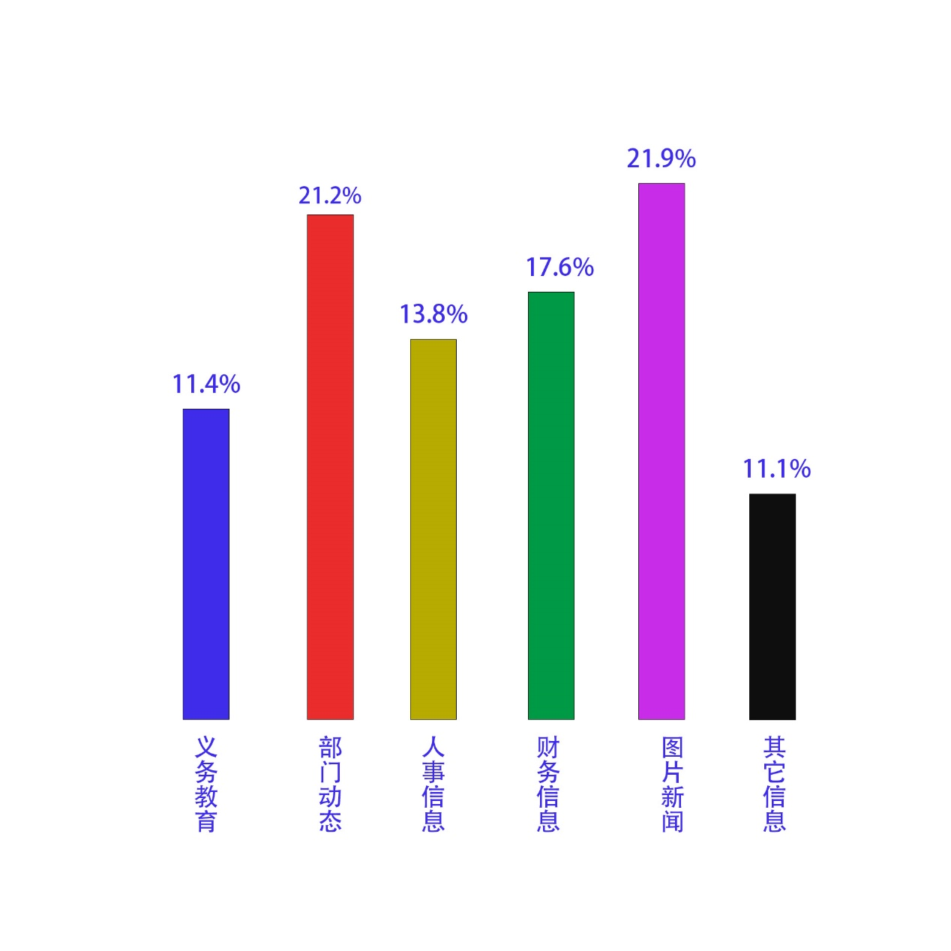**坚持以公开透明为基本原则，以保障人民群众知情权、参与权和监督权为目标，紧紧围绕教育领域重点工作任务，运用政府网站、政务新媒体和各类新闻媒体，发布权威准确、通俗易懂、形式多样、易于传播的动态信息，深入解读考试政策、义务教育招生入学、教师招考、“双减”等群众关切的热点，有效推动教育事业高质量发展。2024年，共通过政府信息公开各板块发布各类信息490条；通过“嘉祥教育发布”微信公众号发布信息326条。**

**（二）依申请公开情况**

**2024年度未收到公民、法人和其他组织政府信息公开申请，亦未因政府信息公开而被申请行政复议、提起行政诉讼。**

**（三）政府信息管理情况**

**严格按照《中华人民共和国政府信息公开条例》要求，聚焦法定主动公开内容，凡是在法律规定范围内能公开的一律公开。**

**（四）政府信息公开平台建设情况**

**强化政府信息公开平台建设推进力度，由专人负责政府信息公开平台日常更新、维护工作，集中发布重大政策文件、政策解读等消息。同时，借助“嘉祥教育发布”微信公众号等新媒体平台优势，及时准确向公众传达了教育重要信息，全方位地提供权威的教育资讯和方便快捷的教育服务。**

**（五）监督保障情况**

**不断强化政务公开工作的常态化管理，本着“公开是常态，不公开是例外”的原则，做到将政务公开任务细化分解到各个科室（单位），建立考核机制，确保工作持续开展。本年度，我局通过公开投诉举报、信息咨询方式等多种途径畅通社会评议渠道，全年未出现因信息公开不到位需要进行责任追究的情况。**

**二、主动公开政府信息情况**

|  |  |  |  |
| --- | --- | --- | --- |
| **第二十条第（一）项** | | | |
| **信息内容** | **本年制发件数** | **本年废止件数** | **现行有效件数** |
| **规章** | **0** | **0** | **0** |
| **行政规范性文件** | **0** | **0** | **0** |
| **第二十条第（五）项** | | | |
| **信息内容** | **本年处理决定数量** | | |
| **行政许可** | **0** | | |
| **第二十条第（六）项** | | | |
| **信息内容** | **本年处理决定数量** | | |
| **行政处罚** | **0** | | |
| **行政强制** | **0** | | |
| **第二十条第（八）项** | | | |
| **信息内容** | **本年收费金额（单位：万元）** | | |
| **行政事业性收费** | **1260** | | |

**三、收到和处理政府信息公开申请情况**

|  |  |  |  |  |  |  |  |  |  |
| --- | --- | --- | --- | --- | --- | --- | --- | --- | --- |
| **（本列数据的勾稽关系为：第一项加第二项之和，**  **等于第三项加第四项之和）** | | | **申请人情况** | | | | | | |
| **自然人** | **法人或其他组织** | | | | | **总计** |
| **商业企业** | **科研机构** | **社会公益组织** | **法律服务机构** | **其他** |
| **一、****本年新收政府信息公开申请数量** | | | **0** | **0** | **0** | **0** | **0** | **0** | **0** |
| **二、上年结转政府信息公开申请数量** | | | **0** | **0** | **0** | **0** | **0** | **0** | **0** |
| **三、本年度办理结果** | **（一）予以公开** | | **0** | **0** | **0** | **0** | **0** | **0** | **0** |
| **（二）部分公开（****区分处理的，只计这一情形，不计其他情形）** | | **0** | **0** | **0** | **0** | **0** | **0** | **0** |
| **（三）不予公开** | **1.属于国家秘密** | **0** | **0** | **0** | **0** | **0** | **0** | **0** |
| **2.****其他法律行政法规禁止公开** | **0** | **0** | **0** | **0** | **0** | **0** | **0** |
| **3.危及“三安全一稳定”** | **0** | **0** | **0** | **0** | **0** | **0** | **0** |
| **4.****保护第三方合法权益** | **0** | **0** | **0** | **0** | **0** | **0** | **0** |
| **5.属于三类内部事务信息** | **0** | **0** | **0** | **0** | **0** | **0** | **0** |
| **6.****属于四类过程性信息** | **0** | **0** | **0** | **0** | **0** | **0** | **0** |
| **7.属于行政执法案卷** | **0** | **0** | **0** | **0** | **0** | **0** | **0** |
| **8.****属于行政查询事项** | **0** | **0** | **0** | **0** | **0** | **0** | **0** |
| **（四）无法提供** | **1.本机关不掌握相关政府信息** | **0** | **0** | **0** | **0** | **0** | **0** | **0** |
| **2.****没有现成信息需要另行制作** | **0** | **0** | **0** | **0** | **0** | **0** | **0** |
| **3.****补正后申请内容仍不明确** | **0** | **0** | **0** | **0** | **0** | **0** | **0** |
| **（五）不予处理** | **1.****信访举报投诉类申请** | **0** | **0** | **0** | **0** | **0** | **0** | **0** |
| **2.重复申请** | **0** | **0** | **0** | **0** | **0** | **0** | **0** |
| **3.要求提供公开出版物** | **0** | **0** | **0** | **0** | **0** | **0** | **0** |
| **4.无正当理由大量反复申请** | **0** | **0** | **0** | **0** | **0** | **0** | **0** |
| **5.要求行政机关确认或重新出具已获取信息** | **0** | **0** | **0** | **0** | **0** | **0** | **0** |
| **（六）其他处理** | **1.申请人无正当理由逾期不补正、行政机关不再处理其政府信息公开申请** | **0** | **0** | **0** | **0** | **0** | **0** | **0** |
| **2.申请人逾期未按收费通知要求缴纳费用、行政机关不再处理其政府信息公开申请** | **0** | **0** | **0** | **0** | **0** | **0** | **0** |
| **3.其他** | **0** | **0** | **0** | **0** | **0** | **0** | **0** |
| **（七）总计** | | **0** | **0** | **0** | **0** | **0** | **0** | **0** |
| **四、结转下年度继续办理** | | | **0** | **0** | **0** | **0** | **0** | **0** | **0** |

**四、政府信息公开行政复议、行政诉讼情况**

|  |  |  |  |  |  |  |  |  |  |  |  |  |  |  |
| --- | --- | --- | --- | --- | --- | --- | --- | --- | --- | --- | --- | --- | --- | --- |
| **行政复议** | | | | | **行政诉讼** | | | | | | | | | |
| **结果维持** | **结果**  **纠正** | **其他 结果** | **尚未 审结** | **总计** | **未经复议直接起诉** | | | | | **复议后起诉** | | | | |
| **结果 维持** | **结果 纠正** | **其他 结果** | **尚未**  **审结** | **总计** | **结果 维持** | **结果 纠正** | **其他 结果** | **尚未 审结** | **总计** |
| **0** | **0** | **0** | **0** | **0** | **0** | **0** | **0** | **0** | **0** | **0** | **0** | **0** | **0** | **0** |

**五、存在的主要问题及改进情况**

**2024年以来，县教育体育局虽然严格按照相关规定开展政府信息公开工作，但仍然存在一些问题：政策宣传解读的及时性、展现形式的多样性仍需进一步增强。在下步工作中，我单位将会严格遵照政府信息公开相关规定，从以下重点方面着手，进一步完善工作机制，促进政府信息公开工作有序开展。压实工作责任。坚决将政府信息与政务公开作为常态化重点工作抓牢责任落实，进一步做好政府信息公开的组织协调、保密审查、主动公开等工作，聚焦新生入学、划片招生、校园安全等重点工作，做好政策宣传解读，及时回应群众关切，使各项惠民政策深入人心，提升政府信息公开的质量和实效。**

**六、其他需要报告的事项**

**（一）收取信息处理费情况**

**依据《政府信息公开处理费管理办法》嘉祥县教育和体育局2024年没有收取信息处理费情况。**

**（二）政务公开工作要点落实情况**

**2024年，教育和体育局积极推进政务公开工作要点落实。在信息发布上，始终围绕教育这一民生大事，及时公开信息，增强信息透明度。不断拓展教育信息公开深度，细化公开内容，回应社会关切。**

**（三）人大代表建议和政协提案办理结果公开情况：**

**2024年，本单位收到人大提案1件，政协提案3件，均在规定期限内办复完毕，办复率、满意率、问题解决率均达到100%。**